**Лабораторная работа 8.**

**Методы решения сетевых задач.**

**РЕШИТЬ ЗАДАЧИ:**

1. Найдите минимальный остов дерева представленного на рис. графа.

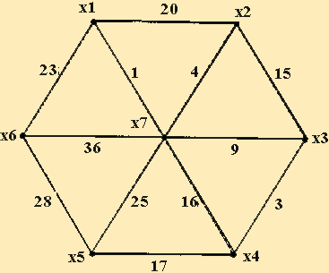

2. Найдите кратчайший путь на представленном графе.

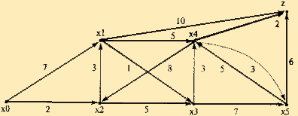

**РЕШЕНИЕ №1**

|  |  |  |  |  |  |  |  |
| --- | --- | --- | --- | --- | --- | --- | --- |
|  | x1 | x2 | x3 | x4 | x5 | x6 | x7 |
| x1 |  | 20 |  |  |  | 23 | 1 |
| x2 | ~~20~~ |  | 15 |  |  |  | 4 |
| x3 |  | ~~15~~ |  | 3 |  |  | 9 |
| x4 |  |  | 3 |  | 17 |  | 16 |
| x5 |  |  |  | 17 |  | 28 | 25 |
| x6 | 23 |  |  |  | ~~28~~ |  | 36 |
| x7 | 1 | 4 | 9 | ~~16~~ | ~~25~~ | ~~36~~ |  |

Cписок ребер строящегося остова: (x1, x7), (x3, x4), (x2, x7), (x3, x7), (x4, x5), (x1, x6)

Длина минимального остова: (x1, x7) + (x3, x4) + (x2, x7) + (x3, x7) + (x4, x5) + (x1, x6) = 1 + 3 + 4 + 9 + 17 + 23 = 57

**РЕШЕНИЕ №2**

Кратчайшие пути для всех точек:

x1 = 5

x2 = 2

x3 = 6

x4 = 9

x5 = 12

z = 11

Ответ: 11